«СОГЛАСОВАНО»
Начальник Департамента «УТВЕРЖДАЮ»
образования администрации
МО «Город Кирово-Чепецк» Директор МКОУ СОШ№6
____________Н.Б.Огородова ____________ А.Л.Шкляева
30.08.18. 26.08.18.

«СОГЛАСОВАНО»
Начальник ОГИБДД МО МВД
России "Кирово-Чепецкий"
____________ И.А. Игошин
30.08.18.

ПАСПОРТ
дорожной безопасности
образовательной организации

Муниципального казенного
общеобразовательного учреждения
средней общеобразовательной школы №6
города Кирово-Чепецка Кировской области

2018

Общие сведения

Муниципальное казенное общеобразовательное учреждение
средняя общеобразовательная школа №6
города Кирово-Чепецка Кировской области

Тип ОО - муниципальное казенное

Юридический адрес ОО:
613050, город Кирово-Чепецк Кировской области
ул. Сосновая д. 24/2

Фактический адрес ОО:
613050, город Кирово-Чепецк Кировской области
ул. Сосновая д. 24/2

Руководители ОО:

Директор школы -
Шкляева Анна Львовна, телефон-факс (83361) 5-00-26

Заместитель директора по учебно-воспитательной работе –
Валова Екатерина Николаевна, телефон (83361) 5-11-60

Педагоги-организаторы –
Окишева Татьяна Владимировна
Мерзлякова Елена Владимировна
т. (83361) 5-16-03

Ответственные работники муниципального
органа образования
Заместитель начальника Департамента образования администрации
МО "Город Кирово-Чепецк" - тел.8(83361) 5-80-32
Заместитель главы администрации МО «Город Кирово-Чепецк» по городскому хозяйству Данилов Павел Владимирович – тел.4-07-73

Ответственные от Госавтоинспекции
Инспектор по пропаганде БДД -
Кадочникова Ольга Леонидовна, тел. 8(83361)2-50-26;
Старший государственный инспектор БДД отделения ГИБДД МО МВД России «Кирово-Чепецкий» Кротов Артём Викторович - тел. 8(83361) 2-50-27.

Ответственные работники за мероприятия по профилактике
детского травматизма:

- педагог-организатор Окишева Татьяна Владимировна
- педагог-организатор Мерзлякова Елена Владимировна
т. 5-16-03

Руководитель или ответственный работник дорожно-эксплуатационной организации, осуществляющей содержание УДС

Директор МКУ "ДЭС", приёмная тел. 8(83361) 4-02-52

Руководитель или ответственный работник дорожно-эксплуатационной организации, осуществляющей содержание ТСОДД

Директор МКУ "ДЭС", приёмная тел. 8(83361) 4-02-52;

Количество учащихся - 742 человек
Наличие уголка по БДД - имеется, в коридоре на 2 этаже
Наличие класса по БДД - кабинет 406
Наличие площадки по БДД - имеется
Наличие автобуса в ОУ - нет

Время занятий в ОО: 8.00ч. – 17.10ч.
Внеклассные занятия: 8.00ч. –18.00ч.

Телефоны оперативных служб:
МЧС г.Кирова – 64-45-10
Полиция – 02; 112
Скорая помощь – 03
Дорожно-эксплуатационных организаций, осуществляющих содержание УДС – 4-31-47
Содержание

Схемы МКОУ СОШ№6:

- Схема района расположения МКОУ СОШ№6, пути движения транспортных средств и детей (учеников, обучающихся);
- Схема организации дорожного движения в непосредственной близости от образовательного учреждения с размещением соответствующих технических средств, маршруты движения детей и расположение парковочных мест;
- Пути движения транспортных средств к местам разгрузки/погрузки и рекомендуемых безопасных путей передвижения детей по территории образовательного учреждения;
- Маршруты движения организованных групп детей от МКОУ СОШ№6 к стадиону, парку или к спортивно-оздоровительному комплексу.

II. Приложения:
Схема района расположения МКОУ СОШ№6, пути движения транспортных средств и обучающихся

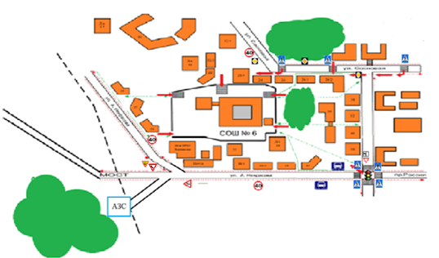
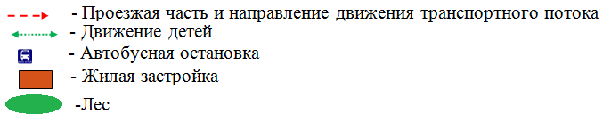

2) Схема организации дорожного движения в непосредственной близости от образовательного учреждения с размещением соответствующих технических средств, маршруты движения детей и расположение парковочных мест

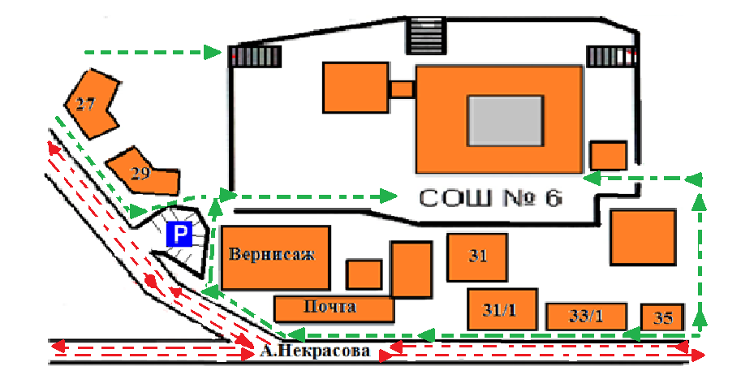

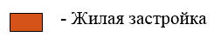
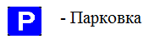
- Проезжая часть и направление движения транспортного потока

- Движение детей
3) Пути движения транспортных средств к местам разгрузки/погрузки и рекомендуемых безопасных путей передвижения детей по территории образовательного учреждения;

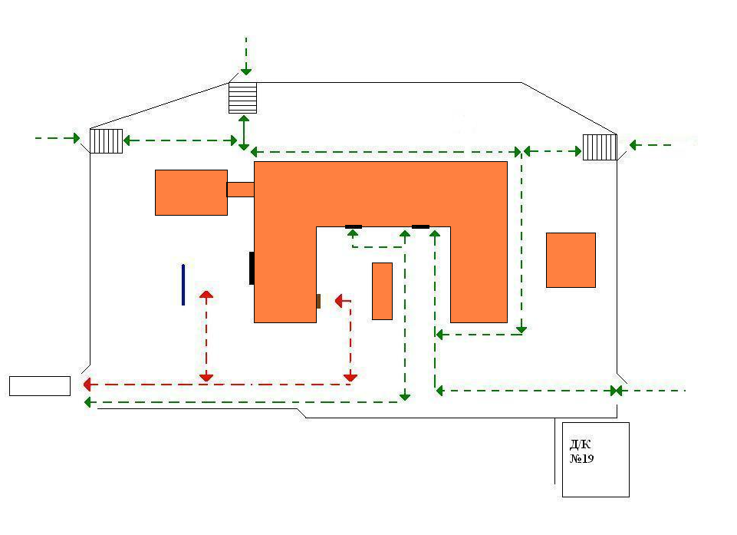
МКОУ СОШ № 6

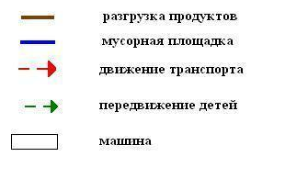

4) Маршруты движения организованных групп детей от МКОУ СОШ№6 к стадиону, парку или к спортивно-оздоровительному комплексу.

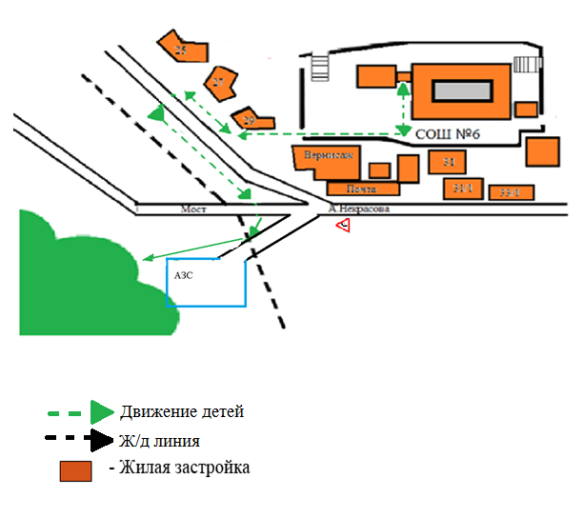
II. Сведения о ведении журнала инструктажа -ведется.

